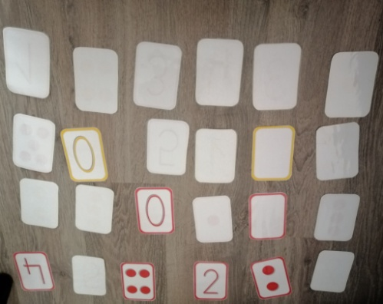
Juego: Memorice de números

Los invitamos a jugar con los niños a este tradicional juego para ejercitar la correspondencia entre cantidad y número.
Para esta actividad les proponemos preparar un memorice casero, para ello, necesitarán el siguiente material:
Materiales
- 24 cuadrados de cartón de 5x5 cm.
- Plumones de colores.
Paso a paso
-En los cuadrados de cartón, dibujen los números del 0 al 12 y en las otras 12 cuadrados, representen las cantidades con círculos u otra figura que prefieran del 0 al12.
(Se puede ampliar el material del 0 al 20, dependiendo del ámbito numérico que el niño maneje).
¡Ya está listo para comenzar a jugar!
Para comenzar el juego, ubiquen todas las cartas boca abajo, de forma lo más ordenada posible, haciendo filas. Cada jugador levanta dos cartas. Si encuentra una pareja, deja las cartas boca arriba y sigue jugando. Si falla, vuelve a tapar las cartas y pasa el turno al siguiente jugador.
Gana el jugador que consigue el mayor número de parejas.

